EPSIC – 2018

Module ICT 143

Rapport du groupe 3 – Winston, Quentin, Pablo, Dylan

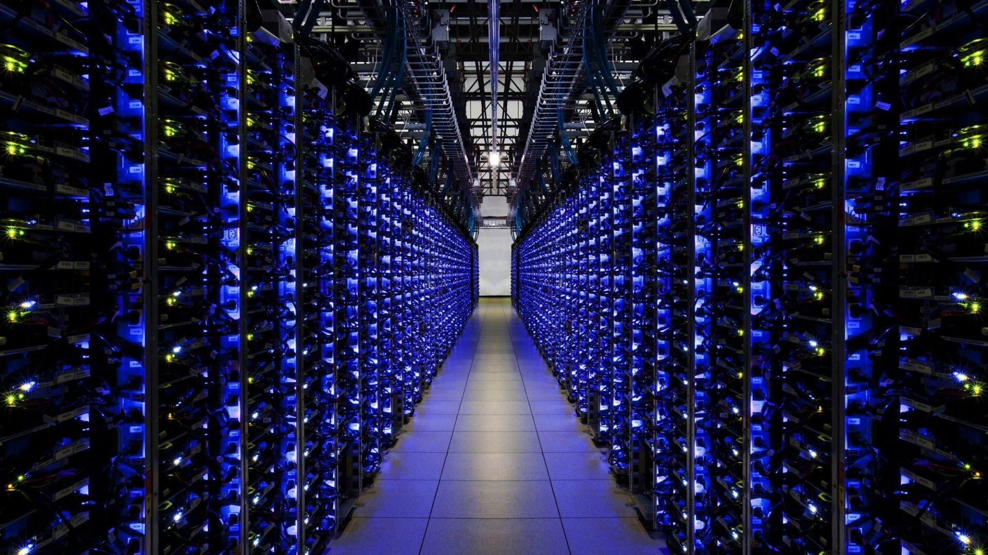

Table des matières

[2 Partie 1 6](#_Toc526323747)

[2.1 Casino de Montreux 6](#_Toc526323748)

[2.1.1 Introduction 6](#_Toc526323749)

[2.1.2 Traitement de données. 6](#_Toc526323750)

[2.1.3 Actions et mesures prises. 6](#_Toc526323751)

[2.1.4 Techniques de protections des données. 6](#_Toc526323752)

[2.2 La Loterie Romande 8](#_Toc526323753)

[2.2.1 Introduction 8](#_Toc526323754)

[2.2.2 Les données au sein de la Loterie Romande 8](#_Toc526323755)

[2.2.3 Actions et mesures 8](#_Toc526323756)

[2.2.3.1 Protections logiques 8](#_Toc526323757)

[2.2.3.2 Protections techniques 8](#_Toc526323758)

[2.2.4 Stratégies de sauvegardes 9](#_Toc526323759)

[2.2.4.1 Infrastructures 9](#_Toc526323760)

[2.2.4.2 Technique de sauvegarde d’un serveur physique 9](#_Toc526323761)

[2.2.4.3 Technique de sauvegarde d’un serveur virtuel 9](#_Toc526323762)

[2.2.4.4 Stratégie de conservation des sauvegardes 9](#_Toc526323763)

[2.3 VTX 12](#_Toc526323764)

[2.3.1 Introduction 12](#_Toc526323765)

[2.3.2 Les techniques utilisées 12](#_Toc526323766)

[2.4 Université de Lausanne 14](#_Toc526323767)

[2.4.1 Présentation entreprise 14](#_Toc526323768)

[2.4.2 Présentation du système 14](#_Toc526323769)

[2.4.3 Les techniques et technologies utilisés 14](#_Toc526323770)

[2.4.4 Raid 14](#_Toc526323771)

[2.4.5 Avamar 14](#_Toc526323772)

[2.4.6 Networker 14](#_Toc526323773)

[2.4.7 Point de restauration ou historique des fichiers 15](#_Toc526323774)

[2.4.8 Crash Plan 15](#_Toc526323775)

[2.4.9 Cluster 15](#_Toc526323776)

[2.4.10 La déduplication 15](#_Toc526323777)

[2.4.11 La sécurité des données 16](#_Toc526323778)

[2.4.11.1 Le raid 16](#_Toc526323779)

[2.4.11.2 En cas d’évènement majeur 16](#_Toc526323780)

[2.4.11.3 Accès des données 16](#_Toc526323781)

[2.4.11.4 Le NAS 16](#_Toc526323782)

[2.4.12 Les stratégies en cas de récupération 17](#_Toc526323783)

[3 Partie 2 18](#_Toc526323784)

[3.1 Lois sur les protections des données 18](#_Toc526323785)

[3.1.1 LPD 18](#_Toc526323786)

[3.1.2 RGPD 18](#_Toc526323787)

[3.1.2.1 Première chose à se demander : Qu’est qu’une donnée personnelle ? 18](#_Toc526323788)

[3.1.2.2 En vrai, à quoi servent ces deux lois ? 18](#_Toc526323789)

[3.1.2.3 Qui est concerné ? 18](#_Toc526323790)

[3.1.3 Mise en conformité 18](#_Toc526323791)

[3.1.4 Organisation et actions : 19](#_Toc526323792)

[3.1.5 Mesures techniques adéquates 19](#_Toc526323793)

[3.2 Les disques durs et le systèmes RAIDs 20](#_Toc526323794)

[3.2.1 Raid Logiciel et matériel 20](#_Toc526323795)

[3.2.1.1 Raid matériel 20](#_Toc526323796)

[3.2.1.2 Raid Logiciel 21](#_Toc526323797)

[3.2.2 Le JBOD (Just A Bunch Of Disks): 21](#_Toc526323798)

[3.2.3 RAID 0 (entrelacement) : 21](#_Toc526323799)

[3.2.4 RAID 1 (écriture miroir) : 22](#_Toc526323800)

[3.2.5 RAID 1E (écriture miroir entrelacée) : 22](#_Toc526323801)

[3.2.6 RAID 5 (entrelacement avec parité) : 22](#_Toc526323802)

[3.2.7 RAID 6 (entrelacement avec double parité) : 22](#_Toc526323803)

[3.2.8 RAID 10 (ensembles RAID 1 entrelacés) : 23](#_Toc526323804)

[3.2.9 RAID 50 (ensembles RAID 5 entrelacés) : 23](#_Toc526323805)

[3.2.10 RAID 60 (ensembles RAID 6 entrelacés) : 23](#_Toc526323806)

[3.3 Les différents systèmes de stockages 24](#_Toc526323807)

[3.3.1 Première génération 24](#_Toc526323808)

[3.3.1.1 La carte perforée 24](#_Toc526323809)

[3.3.1.2 Le ruban perforé 24](#_Toc526323810)

[3.3.2 Deuxième génération 24](#_Toc526323811)

[3.3.2.1 La bande magnétique 24](#_Toc526323812)

[3.3.2.2 La cassette 24](#_Toc526323813)

[3.3.2.3 Le disque dur 24](#_Toc526323814)

[3.3.2.4 La disquette 24](#_Toc526323815)

[3.3.3 Troisième génération 24](#_Toc526323816)

[3.3.3.1 Le disque compact 24](#_Toc526323817)

[3.3.3.2 Le DVD 24](#_Toc526323818)

[3.3.3.3 Le Blu-ray 24](#_Toc526323819)

[3.3.4 Quatrième génération 24](#_Toc526323820)

[3.3.4.1 La clé USB 24](#_Toc526323821)

[3.3.4.2 La carte SD 24](#_Toc526323822)

[3.3.4.3 La carte microSD 24](#_Toc526323823)

[4 Partie 3 25](#_Toc526323824)

Casino de Montreux

# Partie 1

## Casino de Montreux[[1]](#footnote-1)

### Introduction

Le casino de Montreux est le premier casino de Suisse en termes de résultat brut des jeux, il appartient au Groupe Barrière, groupe français de divertissement (hôtels, casinos, spas…). Le groupe possède deux autres casinos en Suisse : Fribourg (Granges-Paccot) et Courrendlin (Jura).

### Traitement de données.

Le Casino de Montreux traite un nombre considérable de données, principalement en raison du Club Barrière (programme de fidélité du casino) et aussi pour des raisons juridiques, une fois que toutes les entrées sont sauvegardées par le but de prestation de comptes à la CFMJ.

### Actions et mesures prises.

Le casino a formé deux DPO et nommé des responsables de traitement par secteur (exemple RH, Marketing, etc.) ainsi comme des suppléants aussi formés pour le traitement de données.

Le rôle des responsables de traitement de donnée est de tenir un registre à jour de tous les fichiers contenant des données personnelles (selon procédure mise en place par le DPO). Ensuite tout est validé par le DPO. Le DPO met en place des nouvelles mesures de traitement et sécurité, il doit aussi former les utilisateurs selon les principes juridiques et mesures de sécurité.

### Techniques de protections des données.

La sécurité des données est déjà en place avec des backups journaliers, clustering, firewall, portes sécurisées, identifiants avec mot de passe, entre autres.  
On utilise aussi les Raids 1 et 1+0, cette technique assure la protection des données de la baie de disques (SAN) avec une redondance permanente.

La Loterie Romande



## La Loterie Romande[[2]](#footnote-2)

### Introduction

Le but de la Loterie Romande est d’organiser et exploiter, avec les autorisations prescrites par la loi, des loteries et paris comportant des lots en espèces ou en nature et d’en destiner le bénéfice net à des institutions d’utilité publique – sociale, culturelle, de recherche ou sportive – profitant aux cantons romands.

### Les données au sein de la Loterie Romande

La Loterie Romande traite un grand nombre de données, majoritairement en raison des jeux d’argents et des données clients que cela importe d’avoir. La société doit se plier à LPD et au RGPD car des clients Suisses ou étrangers à la Suisse peuvent aussi jouer aux jeux d’argent de la société. Toutes ces données doivent donc être gérer très sérieusement car cela représente beaucoup de données sensibles.

Nos normes standards concernant ces lois au point de vu sécurité sont toutes issues de l’ISO 27001.

### Actions et mesures

#### Protections logiques

Toutes les données de la Loterie Romande sont stockées en interne dans des Datacenter. Ces données ont une rétention de 10 ans sur l’archivage. L’archivage se fait dans les serveurs de la Loterie, aucun archivage papier n’est présent.

Chaque collaborateur de la Loterie Romande doit suivre une journée d’information concernant la sécurité physique et logique lors de sa première journée de travail dans l’entreprise. Cette formation sert à instruire les collaborateurs des risques potentiels qu’ils pourraient faire et ce qu’il faut éviter.

Afin de vérifier si notre système de sécurité est fiable, nous procédons à un audit technique. Chaque moi un scan complet de nos systèmes est effectué.

#### Protections techniques

L’accès à nos sites, nos serveurs, nos Datacenter, nos armoires de câbles se font soit par l’intermédiaire de l’Active Directory soit par un système de badge et de code.

Les serveurs de productions sont répliqués de manière synchronisée sur deux Datacenter.

Pour gérer nos logs, nous possédons une grosse base de données dans laquelle tous nos logs sont répertoriés. Ces logs sont contrôlés par une autre entreprise.

Dans l’entreprise nous chiffrons tous les flux ssl et https ainsi que nos cassettes de sauvegarde.

Afin de prévenir les virus, nous avons tous un antivirus sur nos postes, un système qui vérifie tous les mails entrants et un contrôle des flux http et https.

### Stratégies de sauvegardes

#### Infrastructures

Au sein de la Loterie Romande nous utilisons la Logiciel « Net Backup » pour tout ce qui concerne la récupération des données sur les serveurs. Chaque service est dupliqué sur deux sites différents en prévision d’un problème.

**Master/EMM**



MASTER 2



MASTER 1

Nous avons deux serveurs « Net backup Master » qui vont principalement servir d’ordonnanceur. Ces deux serveurs sont tous deux reliés par un SAN qui va non-stop les répliqués au cas où il y aurait un problème.



MEDIA 1



MEDIA 2

SAN

**Media**

Nous avons deux serveurs « Media » qui serviront d’intermédiaire entre les masters et les datas domains.

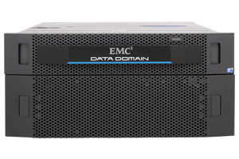

Data Domaine 2



Data Domain 1

**Stockage online**

Nous avons deux serveurs Data Domaine qui sont dupliqués qui reçoivent des ordres de l’ordonnanceur par l’intermédiaire des « Media ».

**Stockage externalisé**

Nous faisons des sauvegardes sur des cassettes que nous conserverons 10 ans chaque sauvegarde et répliquée, une est envoyée à Securitas et nous concevront la deuxième.

#### Technique de sauvegarde d’un serveur physique

#### Technique de sauvegarde d’un serveur virtuel

#### Stratégie de conservation des sauvegardes

Le diagramme ci-dessous reflète la stratégie :



Les données de production et de non production sont identifiées par serveur. En cas de doute sur le type de données stockés sur certains serveurs, ils seront traités comme étant des serveurs de production. De même que pour les serveurs d’infrastructure nécessaire à la restauration et l’exploitation des données de production (exemple : Microsoft Active Directory, environnement DNS…).

VTX

## VTX[[3]](#footnote-3)

### Introduction

VTX est une entreprise qui occupe la télécommunication. La société a été fondée en 1989 et son nom signifie Videotex. Le siège est à Pully et nous avons d’autre succursale à Genève, Sion et Bâle.

Nous fournissons :

* Internet
* Téléphonie
* Nom de domaine
* Hébergement
* Mail
* Sécurité de réseau informatique
* Télévision
* Cloud

### Les techniques utilisées

Pour conserver nos données nous utilisons comme technologie Bacula / Veam et notre hardware est du NetApp.  
Le toute est conservé en VHD.

Nous enregistrons toutes les 3 semaines en bande magnétique en cas d’attaque grave via un ransomware.  
  
Nos donnée son sécurisé physiquement par un lieu inconnu et ne sont accessible que par l’équipe qui s’occupe des backups.

Les sauvegardes se font toutes les 8 heures et son sauvegarder sur plusieurs de nos Datacenter.

En cas de récupération de nos données, nous envoyons des mails à tous nos clients via un système automatique en 48 heures. Si non avons leurs portables dans la base de données le programme leurs envoie aussi un SMS.  
  
Ensuite VTX au niveau de la LPD et le RGPD se situe dans les entreprises ou cette protection doit s’appliqué de façons la plus rigoureuse, dû au fait qu’elle détient l’intégralité des données personnel des clients.

Nous avons par exemple des mesures ou le renouvellement de mot de passe n’est même plus visible pour les employés concernés aux bouts de 24 heures.

Université de Lausanne

## Université de Lausanne[[4]](#footnote-4)

### Présentation entreprise

L’Université de Lausanne, bâtiment dédié aux étudiants, professeurs et chercheurs universitaires, est un bâtiment qui regroupes pas moins de 15'000 étudiants et 5'000 employés situés sur les bords du Lac Léman, et il est composé de 7 facultés : médecine-biologie / sciences sociales / lettre / théologie / géosciences / droit / commerciales (HEC). Ce bâtiment a eu ses débuts en 1537 et l’un des plus vieilles sociétés de Suisse. Nous respectons la LPD et la GDPR car nous avons des employés qui habitent sur le territoire européen (hors suisse).

### Présentation du système

Les systèmes sont distribués sur trois centres de calculs répartis sur le campus de l’Université de Lausanne.

Ils sont constitués de deux SAN et de 28 serveurs physiques qui hébergent 550 serveurs virtuels, cela représente 180Tb de données pour les SAN et pour les serveurs 112Tb de données. Les fichiers sont stockés sur deux NAS qui font un total de 1.28 Pb.

Il y a environ 5'000 postes de travail à travers le campus.

### Les techniques et technologies utilisés

L’UNIL possède plusieurs technologies pour effectuer les sauvegardes des différentes machines (poste de travail, serveur, serveur virtualisé). Pour régler les différents problèmes de sauvegarde, les techniques, technologies et les logiciels utilisés sont les suivantes : Raid, Networker, Avamar, point de restauration, Crash Plan, cluster, déduplication.

### Raid

Pour éviter les défaillances hardware, l’UNIL utilise la technologie Raid. Il permet de se prémunir de la perte de données si l’un des équipements connaissait une avarie. Ce point sera plus détaillé dans la partie de sécurité des données.

### Avamar

Pour permettre une restauration extrêmement rapide d’un serveur, le logiciel Avamar est utilisé pour les sauvegardes ponctuelles des images des machines virtualisées. Il sauvegarde 150 machines critiques. Il effectue une image de chaque VMs de manière quotidienne, sauf le samedi. La rétention des sauvegardes est de 7 jours et le RPO maximum est de 24 heures.

### Networker

Networker permet de complémenté Avamar, particulièrement pour la sauvegarde de certaine base de donnée au fil de l’eau et aussi de proposer une conservation jusqu’à trois mois des documents pour les serveurs.

Network effectuent une sauvegarde quotidienne incrémentale chaque nuit sauf le samedi car il effectue une sauvegarde full chaque vendredi. La rétention des fichiers est de 3 mois selon les directives de la SLA (Service Level agreement).

Il est également utilisé pour sauvegarder les données du serveur Microsoft exchange de manière particulière.

Un Recover Point Objective (RPO) d’un maximum de 24 heures pour les fichiers et un RPO maximum de 8h pour les bases de données.

### Point de restauration ou historique des fichiers

Sur les NAS, il y a une sauvegarde de chaque fichier effectué avec le point de restauration Windows. 2 copies par jour sont effectuées et sont accessible via l’historique de fichiers. La rétention des copies est de 3 mois.

### Crash Plan

Les postes de travail individuel peuvent être, selon les choix du collaborateur, sauvegardés chaque jour avec le logiciel Crash Plan. Sur les 5'000 machines que possède l’UNIL, seulement 200 machines utilisent cette solution. Le nombre faible de poste de travail qui sauvegarde leur machine s’explique car plus de personnes enregistre leur donnée sur le serveur. La rétention des documents est de 3 mois.

### Cluster

Les deux NAS sont en cluster[[5]](#footnote-5), c’est-à-dire qu’un NAS dispose de plusieurs nœuds[[6]](#footnote-6) qui forment un seul système de fichiers. Les utilisateurs sont donc en total transparence et ne voient pas sur quel disque dur sont disposés leurs documents. Lorsqu’on introduit un fichier dans le NAS, il est découpé en bloc et est répliqué en plusieurs fois entre les différents nœuds. Grâce à cette méthode, les fichiers sont utilisables en haute-disponibilité et cela évite une surcharge de serveurs car les nœuds se réparti le travail. Un calcul de parité est fait pour arranger les différents blocs afin de retrouver les données.

### La déduplication

La quantité de données de l’UNIL a sauvegardé étant conséquente, nous utilisons la déduplication pour compresser les données. Ce système est assez pratique et permet de gagner énormément d’espace, le gain d’espace est tel que les données sont de 50x à 70x fois plus léger. Il permet de mettre ensemble les blocs qui se répètent, et un index est créé pour indiquer où se trouve le bloc compressé.

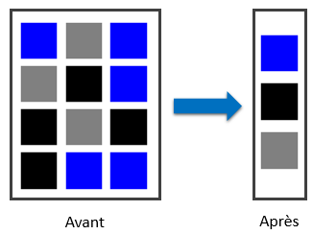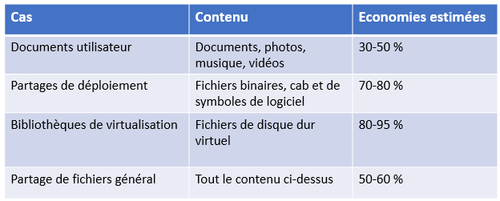

Figure 1 et 2 : https://all-it-network.com/deduplication/

### La sécurité des données

Afin de préserver les données de manière sécurisée, nous avons plusieurs problématiques à résoudre comme la défaillance d’un disque dur, les évènements catastrophiques majeurs ou encore la suppression de données intentionnelles, la mise en panne d’un nœud.

Pour cela, L’UNIL applique la règle 3-2-1 qui consiste à garder trois copies des données, l’original et 2 copies qui sont stockées sur 2 médias différents avec une copie qui se trouve en dehors de l’entreprise. Voici les différentes solutions qui ont été mis en place :

#### Le raid

Le Raid est utilisé entre les deux serveurs SAN, ils sont équipés du raid 51. C’est-à-dire que sur le site1, le SAN a un raid 5 et les données sont répliqués en RAID1 (miroir) sur le SAN qui se trouve sur le site2. De cette façon, nous avons une protection accrue des données car nous pouvons perdre un SAN complet mais les données seront toujours stockées dans l’autre site.

#### En cas d’évènement majeur

En cas d’évènement majeur, telle que par exemple une catastrophe naturelle ou un incendie. Les données sont sauvegardées sur des disques et exportés sur un lieu externe de manière physique. Cette sauvegarde est aussi offline, elle n’est pas accessible via le réseau pour éviter tout accès en cas de problèmes majeur. Cette sauvegarde est utilisée en dernier recours.

#### Accès des données

Afin d’éviter qu’un employé supprime l’ensemble des sauvegardes faites par l’UNIL, l’accès de ses données est restreint à 2 personnes. L’un détient la clé pour accéder aux sauvegardes des machines virtualisées et la seconde personne ne détient que la sauvegarde des fichiers. De cette façon, un même est unique personne ne pourrait pas détruire l’ensemble des données stockées de l’UNIL.

Les centres de calculs pour l’accès aux différents serveurs sont protégés par un système de badge.

#### Le NAS

Le NAS possède plusieurs niveaux de protection, les voici.

##### Premier Niveau

Le premier niveau est la faite que le NAS est en cluster, la donnée est alors répliquer en forme de bloc et elle est dupliquée plusieurs fois. Si un nœud vient à tomber en panne, la donnée se retrouvera dans un autre nœud et sera retrouvé grâce à la parité.

##### Deuxième niveau

Le deuxième niveau est qu’une sauvegarde des fichiers est effectuée 2 fois par jour, à midi et le soir. Le fichier antécédent est alors disponible via l’historique des fichiers Windows.

##### Troisième niveau

Le cluster primaire est répliqué de manière asynchrone toute les 4 heures sur le cluster secondaire disponible dans un autre lieu sur le campus. Le second cluster est accessible quand read-only afin que les fichiers ne soient pas modifiables. Si le cluster primaire venait à tomber en panne, nous pourrons basculer les utilisateurs sur le cluster secondaire et l’utiliser afin de restaurer les données sur le premier.

##### Quatrième niveau

En cas de tout dernier recours et que les deux clusters sont tombés en panne, une sauvegarde « incremental-forever backup[[7]](#footnote-7) » est effectué chaque mois et est stocké sur un serveur Linux en dehors du campus. La sauvegarde est alors conservée pour toujours.

### Les stratégies en cas de récupération

La restauration des données est faite selon le point de sauvegarde le plus récent ou la demande de la date précisée par le collaborateur. La restauration ne demande aucune spécialistes IT s’il utilise le point de restauration Windows, les utilisateurs sont capables de le faire eux-mêmes sur le serveur. Concernant les postes individuelles, à condition que les collaborateurs ont souscris à une sauvegarde avec le logiciel Crash Plan. Il peut également restaurer ses données de lui-même.

En cas d’un problème d’un serveur virtualisé, le logiciel Avamar est utilisé pour restaurer la machine et puis par la suite, le logiciel Networker pour obtenir les fichiers les plus récent.

# Partie 2

## Lois sur les protections des données

Avec la mise en place de la RGPD au niveau européen, et la révision de la LPD au niveau suisse, une réflexion sur l’état actuel de la situation a été menée, qui amène plusieurs entreprises à se mettre à niveau en parlant de traitement des données.

### LPD[[8]](#footnote-8)

La loi fédérale sur la protection des données a entrée en vigueur le 1 juillet 1993, cette dernière vise à protéger la personnalité et les droits fondamentaux des personnes qui font l’objet d’un traitement de données (LPD art1).

### RGPD[[9]](#footnote-9)[[10]](#footnote-10)

L’Union Européenne représentée par son parlement a voté une Loi afin d’assurer le bon traitement des données personnelles ses citoyens, la **RGPD** (règlement général sur la protection des données). Cette dernière, entrée en vigueur le 25 mai 2018, vise à donner aux citoyens plus de contrôle sur leurs données personnelles, à responsabiliser davantage les entreprises et à renforcer le rôle des autorités de protection des données.

#### Première chose à se demander : Qu’est qu’une donnée personnelle ?

Toutes les informations qui se rapportent à une personne identifiée ou identifiable (art3 LPD). Par exemple : Nom et prénom, numéro de passeport, etc.

#### En vrai, à quoi servent ces deux lois ?

La LPD et RGPD ont été mises en place afin d’éviter la mauvaise utilisation des données de la personne, comme par exemple le profilage, vu dernièrement dans le scandale Facebook et Cambridge Analytica.

#### Qui est concerné ?

Toutes les entreprises, organes fédéraux ou personnes privées traitant des données personnelles d’un tiers, avec quelques exceptions, comme par exemple : LPD art2 al2a « elle ne s’applique pas aux données personnelles qu’une personne physique traite pour un usage exclusivement personnel et qu'elle ne communique pas à des tiers ; ».

### Mise en conformité

Principes Juridiques (liste pas exhaustive) :

Licéité, bonne foi, proportionnalité, finalité, reconnaissabilité et exactitude.

• Principe de la **bonne foi** : la collecte doit se faire dans la loyauté, de manière transparente

• Principe de la **proportionnalité** : les données doivent être aptes, objectivement nécessaires pour atteindre le but poursuivi ;

• Principe de **reconnaissabilité** : la collecte et la finalité du traitement doivent être reconnaissables pour la personne concernée ;

• Principe de **finalité** : la collecte, le traitement des données doivent se faire dans un but préalablement défini. Quid du big data ?

• Principe **d’exactitude** des données (droit de rectification)

• Principe de **sécurité** : des mesures techniques et opérationnelles doivent être prises pour protéger les données et éviter tout traitement non autorisé

### Organisation et actions :

* Nommer Un DPO (Digital protection Officer), responsable par but principalement permettre à un organisme effectuant des traitements de données personnelles de s'assurer qu'il respecte bien la réglementation applicable à leur protection.
* Mentions d’informations : Les personnes concernées doivent être informées de qui est derrière la collecte, de combien de temps seront conservés les fichiers, la finalité des données collectées et les informer sur comment elles peuvent exercer leurs droits.
* Être en mesure de répondre aux sollicitations d’une personne à accéder à ses données, aussi les modifier et supprimer selon sa volonté. Par exemple la mise en place d’un formulaire de contact.
* Demander l’accord aux personnes et leur donner la possibilité de retirer cet accord.
* Mettre en place des mesures de sécurité adaptées à la sensibilité de la donnée sauvegardée. Données sensibles, exemple : ethnie ou race, religion, options sexuelles, etc.
* Analyser les fichiers et tenir un registre de traitements des données.

### Mesures techniques adéquates

**RGPD** oblige le responsable du traitement à mettre en œuvre les mesures techniques et organisationnelles appropriées afin de garantir un niveau de sécurité adapté au risque.

Elle assure aussi l’obligation de notifier à l'autorité de contrôle les violations 72h au plus tard.

Voici une liste de mesures de sécurité à prendre :

* Sensibiliser les utilisateurs ;
* Authentifier les utilisateurs ;
* Tracer les accès et gérer les incidents ;
* Sécuriser les postes de travail ;
* Sécuriser l’informatique mobile ;
* Protéger le réseau informatique interne ;
* Sécuriser les serveurs ;
* Sécuriser les sites web ;
* Sauvegarder et prévoir la continuité d’activité ;
* Archiver de manière sécurisée ;
* Encadrer la maintenance et la destruction des données ;
* Sécuriser les échanges avec d’autres organismes ;
* Protéger les locaux ;
* Encadrer les développements informatiques ;
* Chiffrer, garantir l’intégrité ou signer.

## Les disques durs et le systèmes RAIDs[[11]](#footnote-11)

La technologie RAID qui veux dire Redundant Array of Independent Disks a été créer pour joindre plusieurs disques et ainsi diminuer le prix de stockage. Ce fut créée en 1987 pour remplacer les disques plutôt chers de 6.5 et 9.5 pouces par des ensembles formés de disques de 3.5 pouces. Nous l’avons ensuite amélioré et développé pour accélérer et sécurisé notre stockage.

Les RAID sont utilisable partout et par n’importe qui mais leurs utilisations sont vraiment importantes en entreprise. Un particulier n’aura pas forcément besoin de 4 disques dur travaillant en redondances pour sauvegarder de simple photos, vidéos etc…

Les systèmes RAIDs sont compatible avec tout type d’utilisation sur ordinateur comme les travaux de virtualisation (VMware, Microsoft Hyper-V, etc…), bases de données (Microsoft SQL et Oracle), les systèmes de courrier électronique comme Microsoft Exchange etc.

Voici une liste non exhaustive des systèmes RAIDs :

• Le JBOD (Just A Bunch Of Disks)

• RAID 0 (entrelacement)

• RAID 1 (écriture miroir)

• RAID 1E (écriture miroir entrelacée)

• RAID 5 (entrelacement avec parité)

• RAID 6 (entrelacement avec double parité)

• RAID 10 (ensembles RAID 1 entrelacés)

• RAID 50 (ensembles RAID 5 entrelacés)

• RAID 60 (ensembles RAID 6 entrelacés)

### Raid Logiciel et matériel

Un système Raid peut être créé de deux formes: Logiciel et matériel.

#### Raid matériel[[12]](#footnote-12)

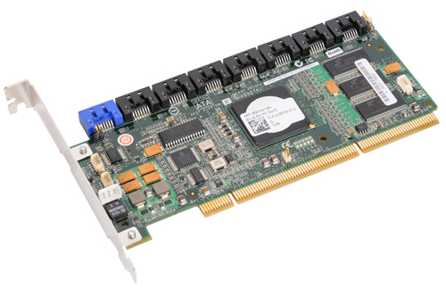Le Raid matériel est un système indépendant qui gère le flux de données par moyen d’un périphérique connecté sur un hôte (pc, serveur, etc.), ses performances sont indépendantes de celles de l’hôte, ce qui fait que ses traitements de données soient beaucoup plus rapides que sur un raid logiciel.

Le Raid matériel est un contrôleur, il peut donc recevoir plusieurs disques, en revanche l’hôte sur lequel il est connecté en voit qu’un seul.

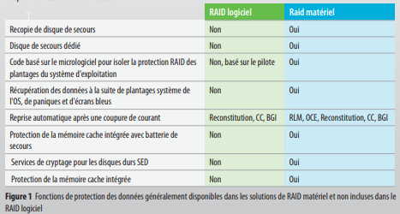

#### Raid Logiciel

1Exemple de logiciel de création de raid

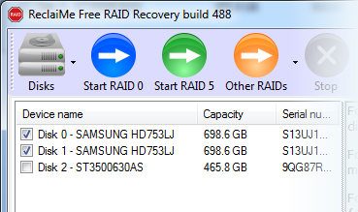Différemment du raid matériel les système raid logiciel n’ont pas besoin d’une carte dédié pour fonctionner, ce dernier utilise le noyau de l’hôte sur lequel il est configuré. Ce système est plus accessible car c’est l’hôte qui va gérer le traitement de données, c’est une solution moins couteuse mais aussi moins performante.

### Le JBOD (Just A Bunch Of Disks):

Ce RAID permet de rassembler tous nos disques en seul virtuel. Si vous avez des disques de 12, 33 et 44 Go sa vous fera un disque de 89 Go

### RAID 0 (entrelacement) :

Le RAID 0 permet comme le JBOD de lier plusieurs disque dur ensemble en un seul. La différence est qu’il améliore les performances en vitesse mais les disques doivent être identique car sinon il se calque sur le disque le plus petit.

L’amélioration en vitesse vient du fait que par exemple s’il a envie d’enregistrer un fichier de 1 giga il va enregistrer à chaque fois 200 méga en même temps sur chaque disque pour alléger la tâche et l’accélérer. Si l’un des disques casse nous perdons toutes les données.

### RAID 1 (écriture miroir) :

Le RAID 1 lui faits une copie sur l’autre disque et créé ainsi un miroir identique. Grace a cela nous pouvons perdre un des disques et le remplacer par un autre sans perte. Le problème est que ce RAID ne marche qu’a 50% des capacité uni des disques. 2 disques de 100 Go ne ferons que 100 Go.

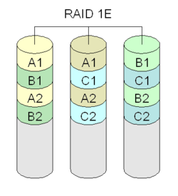

### RAID 1E (écriture miroir entrelacée) :

Le RAID 1E mélange le RAID 0 et 1. Il est utilisable à partir de 3 disques et est utile sur un nombre impair de disque (*”En cas d’utilisation d’un nombre pair de disques, il est toujours préférable d’utiliser RAID 10”*). Il permet d’avoir le bonus de vitesse du RAID 0 et la sécurité du RAID 1. Il utilise lui aussi 50% de l’intégralité des disques dur.

### RAID 5 (entrelacement avec parité) :

*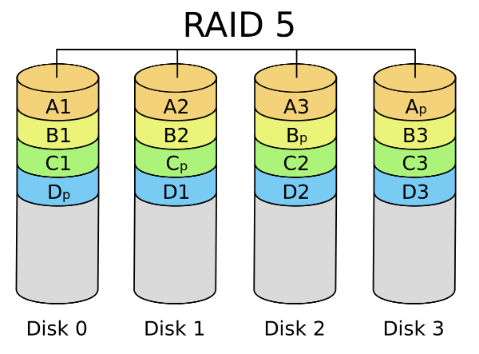*Le RAID 5 Utilise l’entrelacement des données dans une technique de stockage conçue pour assurer au cas de la perte d’un disque, mais ne nécessite pas la duplication des données comme RAID 1 et RAID 1E. Les données sont entrelacées sur tous les disques de la pile, chaque disque a ces informations de parité. Les performances en lecture sont donc très bonnes, mais les écritures sont pénalisées en ce que les données de parité doivent être recalculées et enregistrées en même temps que les nouvelles données. La capacité est de de [disque fois (x-1) EX : 60\*(4-2) = 120 Go]

### *C:\Users\PC Quentin\Desktop\300px-RAID_6.svg.png*RAID 6 (entrelacement avec double parité) :

Le RAID 6 fonctionne comme le RAID 5 a part qu’il a une double parité, La vitesse d’écriture est moins bonne et il a besoin de 2 disques de secours mais il permet une perte de 2 disques. Le calcul de capacité est de de [disque fois (x-1) EX : 60\*(4-2) = 120 Go]

### RAID 10 (ensembles RAID 1 entrelacés) :

*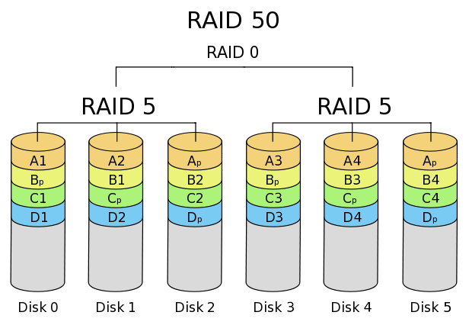*Le RAID 10 permet aussi comme le RAID 1E d’avoir une vitesse de d’écriture accélérer tout en ayant du mirroring. La différence est qu’il marche avec des disques en nombre pair. L’architecture est 2 disques forme un disque en RAID 0 et un deuxième pair fait la même chose. Ensuite nous unisson les 2 disque que forment les pairs pour faire un raid 1. Cela permet la perte de 1 disque et d’avoir une vitesse accélérer. Ça reste malgré tout un mode ou seulement 50% des capacité total des disques est utilisable.

### RAID 50 (ensembles RAID 5 entrelacés) :

Le RAID 50 permet d’avoir 2 piles de disques en RAID 5 entrelacer en RAID 0. Chaque pile peux perde un disque et les performances sont accélérer tout en ayant la possibilité d’utilisé 67% à 94% Dépendant le nombre de disque dans l’ensemble du RAID.

### RAID 60 (ensembles RAID 6 entrelacés) :

Le RAID 60 permet d’avoir 2 piles de disques en RAID 6 entrelacer en RAID 0. Chaque pile en RAID 6 a donc sa capacité à perde 2 disque et l’entrelacement entre chacune des piles accélère le traitement.

## Les différents systèmes de stockages[[13]](#footnote-13)

### Première génération – supports physiques

#### Le ruban perforé

Le premier ruban perforé est apparu en 1725. Son inventeur Basile Bouchon l’utilisa dans son métier à tisser. Cette technologie est très vite devenue obsolète dû à l’arrivée de la « carte perforée ».

#### La carte perforée

La carte perforée est l’un des premiers systèmes de mémoires de masse. Elles seront utilisées dans les débuts de l’informatique. La carte perforée est un perfectionnement du ruban perforé apparu dans les années 1884 pour donner des instructions à des machines analytiques.

Dans les années 1950, la spécification Hollerith/IBM apparait pour les cartes 8 colonnes. Sa longueur doit être de 187.32mm et sa largeur de 82.55mm avec une marge de 2 dixièmes. Il doit être propre (sans poussière) lors de son utilisation, afin de ne pas abimer la machine.

Les cartes perforées étaient généralement utilisées pour faire les traitements automatiques des bulletins de salaires, faire des calculs et des statistiques, écrire des codes sources.

### Deuxième génération – supports magnétiques

#### La bande magnétique

La bande magnétique, développée en Allemagne en 1928, est utilisée pour enregistrer et écouter des informations analogiques ou numériques. Le magnétophone servira alors à écouter les signaux audios et le magnétoscope pour les signaux vidéo.

L’utilisation d’une bande magnétique se caractérisera à l’aide de la largeur de la bande et à son nombre de pistes.

Les bandes magnétiques sont très vite devenues le système de mémoire de masse par excellence.

#### La cassette audio

La cassette audio / minicassette / musicassette a été introduit par Philips. Une cassette contient deux bobines où est enroulée une bande magnétique.

Elle s’utilise pour écouter ou enregistrer des sons et s’utilise à l’aide d’un magnétophone. Plus tard, elles furent intégrées à des appareils plus complexes comme un autoradio ou un radiocassette.

Une cassette est composée de quatre canaux qui sont écrits en parallèle sur la bande, deux par côté. C’est pour cela qu’il faut retourner la cassette, chaque face comporte deux bandes.

Il existe différents types de cassettes, ces types se différencient par leurs matériaux de constructions et leurs performances :

* Type 1 – normale : de 30Hz à 15kHz
* Type 2 – chrome : de 30Hz à 16kHz
* Type 3 – ferrichrome : de 30Hz à 16kHz
* Type 4 – métal : de 30Hz à 18kHz

La durée d’une cassette peut varier en fonction de la longueur de la bande et de la vitesse de défilement.

#### La cassette vidéo

La cassette vidéo fonctionne de la même manière qu’une cassette audio : elle comprend une bobine de magnétique capable de défiler afin de pouvoir lire ou enregistrer des signaux audios ou vidéos.

Il existe plusieurs formats de cassettes vidéo comme

#### Le disque dur

#### La disquette

### Troisième génération – supports optiques

#### Le disque compact

#### Le DVD

#### Le Blu-ray

### Quatrième génération – supports numériques

#### La clé USB

#### La carte SD

#### La carte microSD

## C:\Users\Dylan\AppData\Local\Microsoft\Windows\INetCache\Content.Word\Capture.PNGLes types de sauvegardes[[14]](#footnote-14)

### Sauvegarde complète

La plus simple, elle sauvegarde toutes les données avec tous les répertoires et sous répertoires à chaque fois.

#### Point positif :

la plus fiable pour la restauration car il n’y a pas de calcul à faire ou de multiple réécriture.  
la plus rapide pour la restauration de la sauvegarde car elle n'a pas de comparaison à faire ou de soustraction.

#### Point Négatif :

c'est la sauvegarde qui prend le plus de volumes de données.  
C'est aussi la plus longue à faire, car elle copie à chaque fois toutes les données alors que les autres types de sauvegarde vont en faire moins.

### C:\Users\Dylan\AppData\Local\Microsoft\Windows\INetCache\Content.Word\Capture2.PNGSauvegarde incrémentale

#### Point positif :

Elle sauvegarde les modifications depuis la dernière sauvegarde, complète ou incrémentiel. Elle est accompagnée d'une première sauvegarde complète, qui sera le point de départ en cas de restauration, puis chaque incrémentielle sera ensuite restaurée, jusqu'à atteindre la sauvegarde voulu.

#### Point Négatif :

C'est la plus longue à restaurer, car TOUTES les sauvegardes depuis la dernière complète y compris doivent être restaurées une par une.  
C'est aussi la moins fiable, en premier lieu car elle prend plus de temps à être faite, avec de nombreuse réécriture, ce qui l'expose d'avantage a une panne qui engendrerais une corruption des données, mais aussi car les restaurations ne supprime pas des fichiers déplacé ou dont le nom a changé

### C:\Users\Dylan\AppData\Local\Microsoft\Windows\INetCache\Content.Word\Capture3.PNGSauvegarde différentielle

La sauvegarde différentielle effectue une première sauvegarde complète, puis chaque sauvegarde différentielle va comparer les modifications des fichiers comparé à la dernière sauvegarde complète.

C'est un compris entre la sauvegarde complète et l'incrémentale, elle équilibre les points positifs et négatif de chacun.

### C:\Users\Dylan\AppData\Local\Microsoft\Windows\INetCache\Content.Word\Capture4.PNGSauvegarde décrémentale

Ce type de sauvegarde n’est pas souvent utilisé car peu pratique. Elle consiste à effectuer une sauvegarde complète chaque jour et faire une sauvegarde décrémentale qui va sauvegarder la différence entre le jour précédent et le jour actuel. Cette pratique nécessite d’avoir deux sauvegarde complète afin de pouvoir calculer le décrément.

## Onduleurs – UPS[[15]](#footnote-15)

Un Onduleur (en anglais UPS pour Uninterruptible Power Supply) est un dispositif utilisé pour protéger des matériels électroniques contre les **pannes électriques.** Il est équipé d’une batterie de secours qui permet d’alimenter, pendant quelques minutes, ou de stabiliser les équipements branchés sur ce dernier en cas de **:**

* **Coupure de courant** : Lors d’une coupure d’alimentation d’un matériel électronique l’onduleur utilise sa batterie de secours pour fournir quelques minutes de courant à ce dernier.
* **Surtension et Pics de tension**: Si la valeur de la tension qui passe dans l’onduleur est supérieure à la valeur maximale prévue pour le fonctionnement normal des appareils électriques connectés à l’onduleur.
* **Sous-tension :** C’est le contraire de la Surtension, quand la tension n’est pas suffisante pour le fonctionnement normal des composants électriques l’onduleur utilise sa batterie de secours pour stabiliser la tension.

### Types d’UPS

On trouve dans le marché, 3 familles d’onduleurs :

#### Off-line (Passive Standby)

* C’est le type le plus courant et le moins cher que l’on trouve dans le marché il est par contre celui qui fournit le moins de protection car il ne protège pas contre les microcoupures. Ce type d’UPS n’est pas conseillé si votre réseau électrique subit fréquemment des perturbations électriques
* Fonctionnement :
  + Le courant venant du secteur électrique passe par l’onduleur et alimente le matériel directement en passant juste par un **commutateur**. Un autre chemin fait le rechargement de la batterie en passant par un **redresseur** qui transforme le courant alternatif en continue :
  + 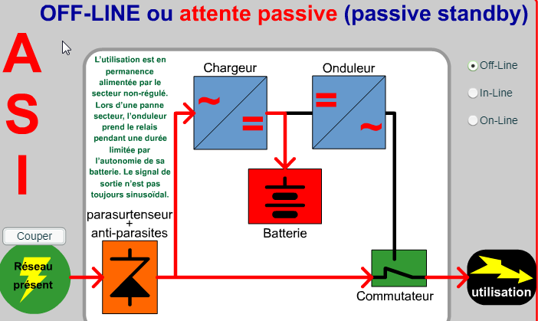
  + En cas de coupure de courant le commutateur est activé et la batterie prend le relais, dans ce cas, le courant continue qui sort de la batterie passe par un onduleur qui le transforme en courant alternatif :
  + 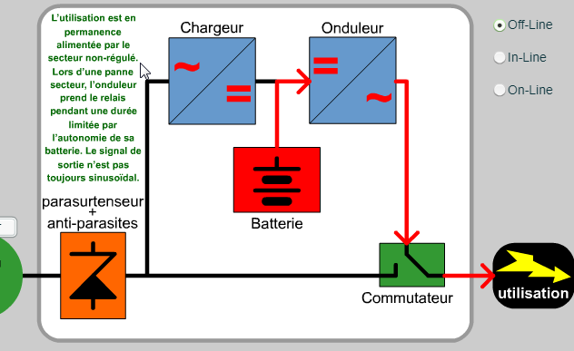
  + Avantage :
    - Prix
  + Désavantages :
    - Temps de bascule trop élevé.
    - En cas de sous-tension et surtension une bascule vers la batterie et aussi nécessaire.

#### In-line (Line-Interactive):

* C’est une version améliorée du Off-line.
* Fonctionnement :
  + Dans ce type d’UPS le matériel est alimenté en permanence par le secteur qui régule la tension fournie. Il fait aussi le rechargement de la batterie en passante par en transformateur de courant.
  + **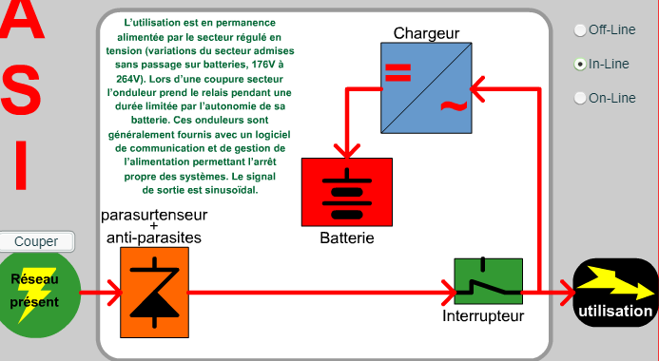**
  + En cas de coupure de courant la batterie de l’onduleur prend le relais pendant quelques minutes (selon puissance de l’onduleur) pour que l’utilisateur puisse sauver ses documents et arrêter l’équipement correctement (le courant continu est transformé en alternatif par un onduleur).
  + **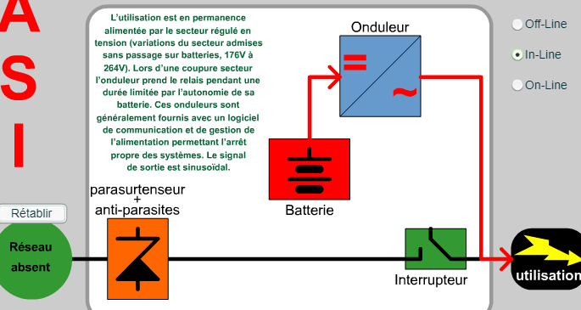**
  + Avantages :
    - Temps de bascule très court.
    - Logiciel fournis de gestion fourni avec, permettant de voir l’état de l’onduleur et d’arrêter automatiquement le système proprement en cas d’absence de l’utilisateur.
  + Désavantages : Prix légèrement élevé.

#### On-line (Double conversion)

* C’est un onduleur hybride, son utilisation est conseillée même en cas de réseaux électriques très perturbés.
* Fonctionnement sans By-pass:
  + Le courant venant de la prise électrique passe par un redresseur qui transforme le courant alternatif en courant continu et ce dernier fait la recharge de la batterie.
  + Un autre courant continu sort de batterie et passe par un onduleur qui le transforme en courant alternatif permettant ainsi l’alimentation des matériaux connecté à la sortie de l’onduleur.
  + 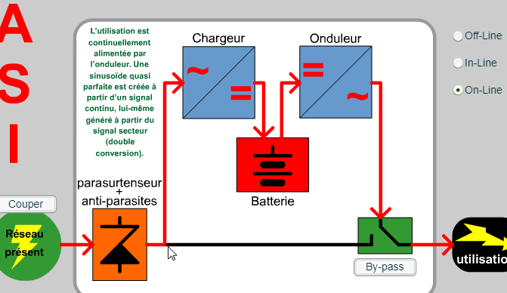
  + En cas de coupure de courant la batterie continue à alimenter l’équipement.
  + 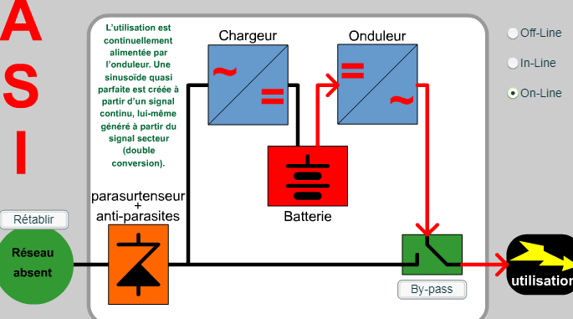
  + Fonctionnement avec By-pass :
    - Son fonctionnement est le même d’un onduleur Off-line.
  + Avantages :
    - Temps de bascule vers la batterie égale à nul.
    - Conseillée même en cas de réseaux électriques très perturbés
    - Logiciel de gestion et d’arrêt automatique.
  + Désavantages : Prix

### Comment choisir son Onduleur

Maintenant que nous connaissons les types d’onduleur et nous sommes désormais capables d’en choisir un selon notre utilisation, nous nous rendons compte qu’il existe des différents niveaux de puissances pour chaque onduleur.

* Notion de puissance
  + La puissance d’un onduleur est donnée en V.A (volts ampères). Pour bien choisir l’onduleur le mieux adapté il faut faire la somme de la consommation de tous les équipements que nous allons lui connecter.
  + En général les équipements informatiques expriment une consommation en Watts. Dans ce cas il faut convertir les Watts en VA avec la formule suivante :
    - **Nombre de VA = Nombre de Watts / 0.66**
    - **Exemple :** 
      * **1 PC 300W**
      * **1 écran 90W**
      * **Somme 390W**
      * **VA= 390 / 0.66**
      * **VA = 590VA**

# Partie 3

1. <https://www.casinosbarriere.com/fr/montreux.html> [↑](#footnote-ref-1)
2. <https://www.loro.ch> [↑](#footnote-ref-2)
3. <https://www.vtx.ch> [↑](#footnote-ref-3)
4. <https://www.unil.ch> [↑](#footnote-ref-4)
5. Le Cluster est une grappe de serveurs qui regroupe plusieurs ordinateurs sous forme de nœuds. <https://fr.wikipedia.org/wiki/Grappe_de_serveurs> [↑](#footnote-ref-5)
6. Un Nœuds est un ensemble disposant d’un CPU est d’un système de stockage, il est généralement de plusieurs disques durs. <https://fr.wikipedia.org/wiki/N%C5%93ud_(r%C3%A9seau)> [↑](#footnote-ref-6)
7. L’incremental-forever backup est une sauvegarde où on effectue une seule fois au début une sauvegarde full et on effectue en continue une sauvegarde incrémentale [↑](#footnote-ref-7)
8. <https://www.admin.ch/opc/fr/classified-compilation/19920153/index.html> [↑](#footnote-ref-8)
9. <https://m.youtube.com/watch?v=OUMGp3HHel4> [↑](#footnote-ref-9)
10. <http://urlz.fr/7Kpu> [↑](#footnote-ref-10)
11. <https://fr.wikipedia.org/wiki/RAID_(informatique)>

    Documents fournis par l’enseignant [↑](#footnote-ref-11)
12. <http://www.hardware-attitude.com/fiche-885-carte-raid-sata-adaptec-2820sa---8-ports-sata-ii-pci-x.html>

    <https://stuff.mit.edu/afs/athena/project/rhel-doc/3/rhel-sag-fr-3/s1-raid-approaches.html>

    Image Comparaison raids : file LSI\_TechnologyBrief\_RAID\_fr.pdf [↑](#footnote-ref-12)
13. https://fr.wikipedia.org/wiki/Stockage\_d%27information [↑](#footnote-ref-13)
14. Les images sont tirées du polycopié de l’enseignant M. Rogeiro intitulés « Les sauvegardes ». [↑](#footnote-ref-14)
15. <https://www.commentcamarche.com/contents/994-onduleur>

    <https://sitelec.org/cours/abati/flash/onduleur.htm>

    <https://www.ldlc.com/guides/AL00000601/guide+les+onduleurs/>

    <http://www.europ-computer.com/dossiers/dossier_6_18.html> [↑](#footnote-ref-15)